**【12202　行銷資料運用聲明】**

**壹、交易介紹**

|  |  |
| --- | --- |
| 原交易代號 | 原交易名稱 |
| N731 | 玉山金控及其子公司資料運用聲明 |
| T731 | 玉山金控及其子公司資料運用聲明 |

‧整合原交易如上。

‧可進行行銷資料運用聲明變更。

**貳、執行路徑**

　　顧客資料建檔/維護→顧客行銷註記→行銷資料運用聲明

**參、操作及業務規則說明**

　　已徵提同意書，或是顧客不同意提供基本資料給玉山金控所屬各子公司者，即可在此登錄顧客狀態。

擇一輸入「統一編號」或「帳號」，發查戶名後，點擊【下一步】按鈕

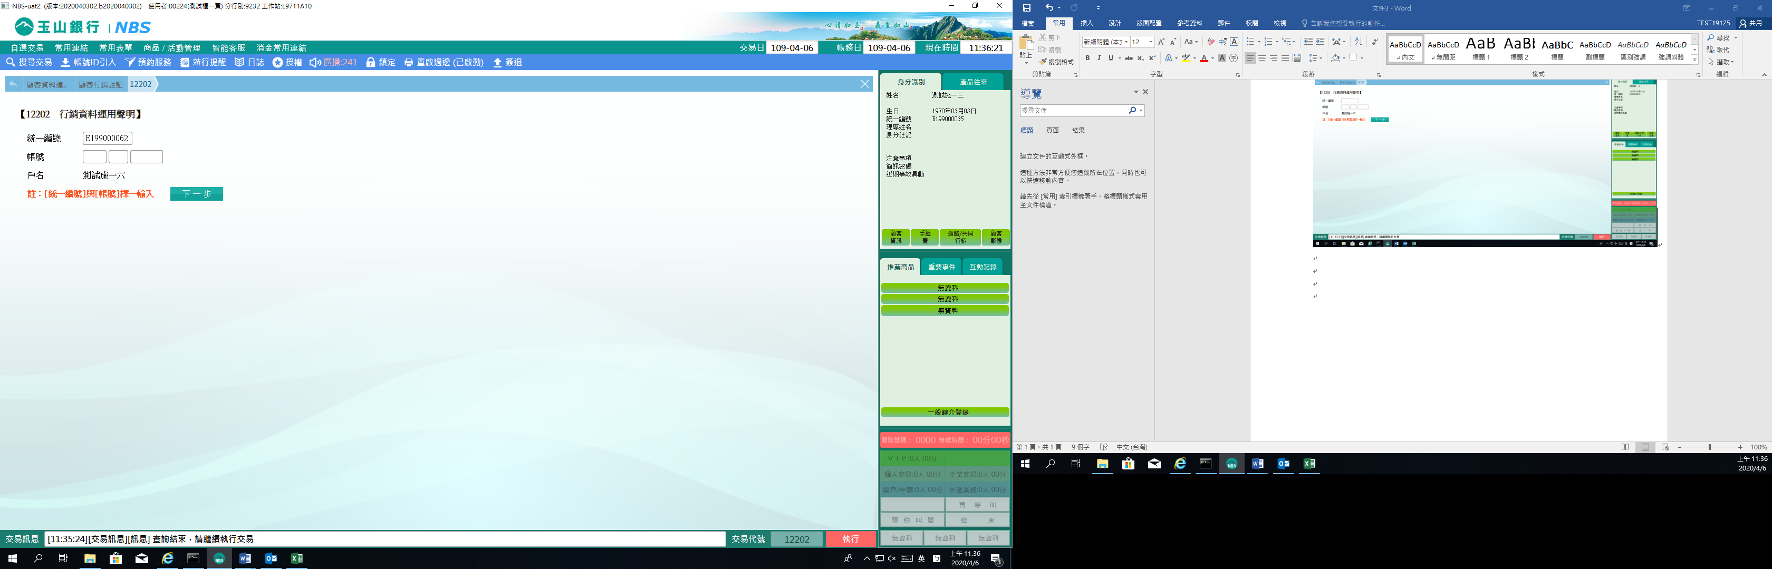

「共同行銷」由「N」變成「Y」執行交易經主管授權。

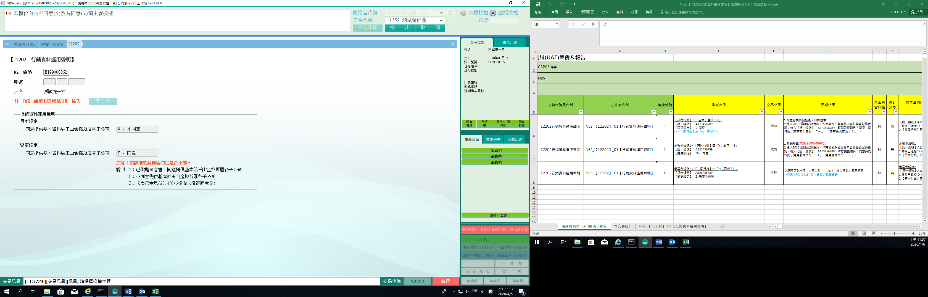

主管授權後放入短單列印，交易結束。

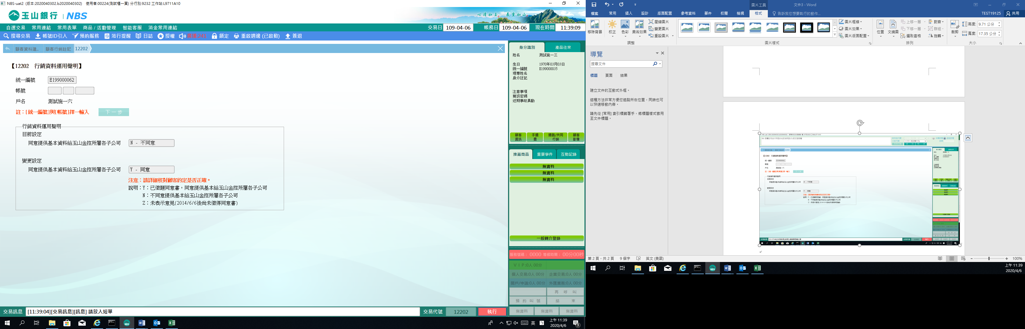

**肆、權限限制**

　　無。